***SERATE D’ESTATE IN VAL ROSANDRA***

al Rifugio Premuda in Val Rosandra

**Quattro chiacchiere al lume di candela** 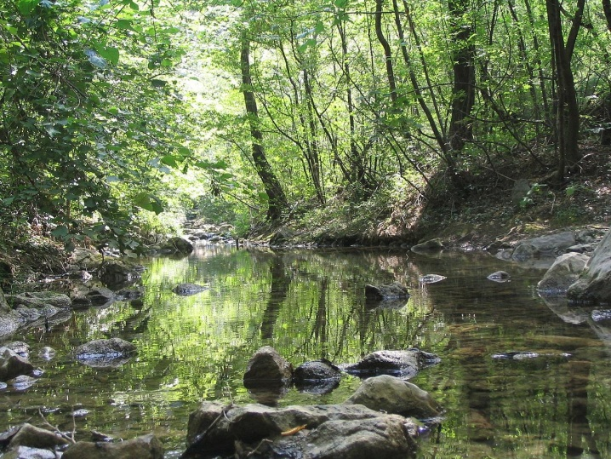

**sorseggiando una tisana al fresco della sera**

**Anche Agosto 2025**

***Martedì 5 agosto ore 20***

**Prof. Paolo Privitera**

***la toponomastica della Val Rosandra***

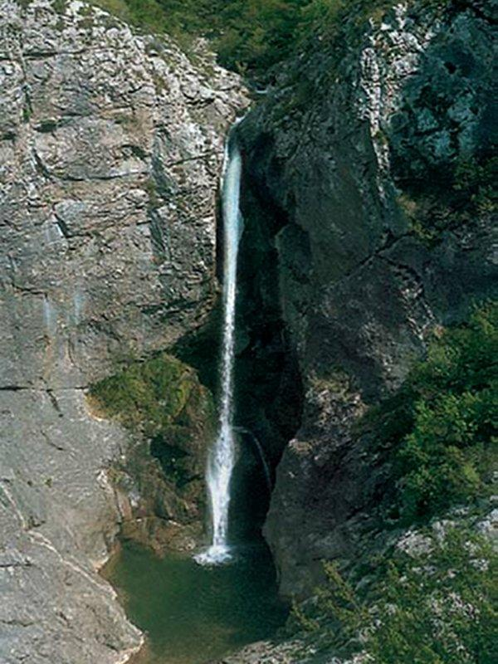

***Martedì 19 agosto ore 20***

**Marco Restaino**

***Speleologo, Viaggio nelle grotte del carso***

***Venerdì 22 agosto ore 20***

**Paolo Maineri**

***Musica nella Val Rosandra***

***Martedì 26 agosto ore 20***

**Muzio Bobbio**

***Astrofilo, Le stelle in Val Rosandra***

***incontri gratuiti aperti a tutti***

